МИНОБРНАУКИ РОССИИ

Федеральное государственное бюджетное образовательное учреждение высшего образования

НИЖЕГОРОДСКИЙ ГОСУДАРСТВЕННЫЙ ТЕХНИЧЕСКИЙ

УНИВЕРСИТЕТ им. Р.Е.АЛЕКСЕЕВА

Институт радиоэлектроники и информационных технологий

Кафедра информатики и систем управления

Лабораторная работа №2

ПОЯСНИТЕЛЬНАЯ ЗАПИСКА

к отчету по лабораторной работе

по дисциплине

Информатика и Компьютерные Технологии

РУКОВОДИТЕЛЬ:

________________ ____Шагалова П.А._ _

(подпись) (фамилия, и.,о.)

СТУДЕНТ:

________________ ____Кобзев В.Д. _____

(подпись) (фамилия, и.,о.)

__________23-ВМз_____

(шифр группы)

Работа защищена «___» ____________

С оценкой ________________________

**Задание к выполнению лабораторной работы № 2**

**Создание веб-сайтов**

**Задание на лабораторную работу:**

Создание веб-сайта.

**Цель работы:**

Научиться создавать веб-сайты с использованием html, css, php, используя локальный сервер, и фреймворки

**Ход работы:**

***Планирование***

*Создание идеи:*

Буду создавать интернет-магазин квадрокоптеров

*Разработка структуры проекта:*

Сайт будет состоять из нескольких страниц (Главная, Оставить отзыв, О нас, “Авторизация”)

*Проработка макета сайта:*

Главная страница

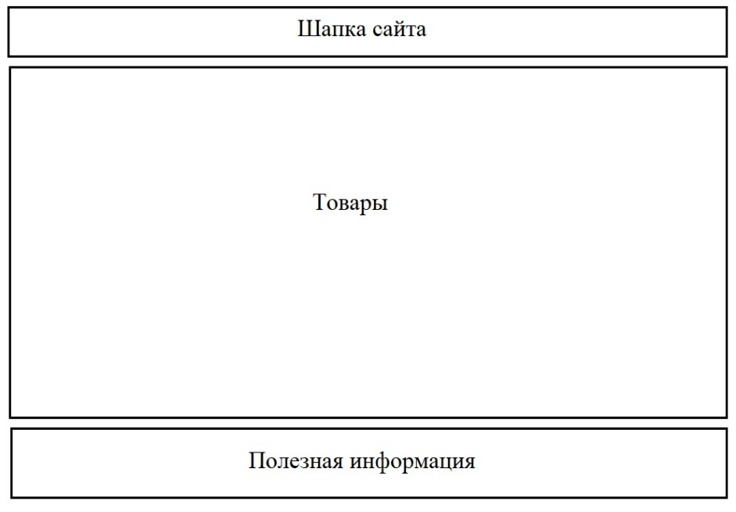

Что должно быть в шапке сайта

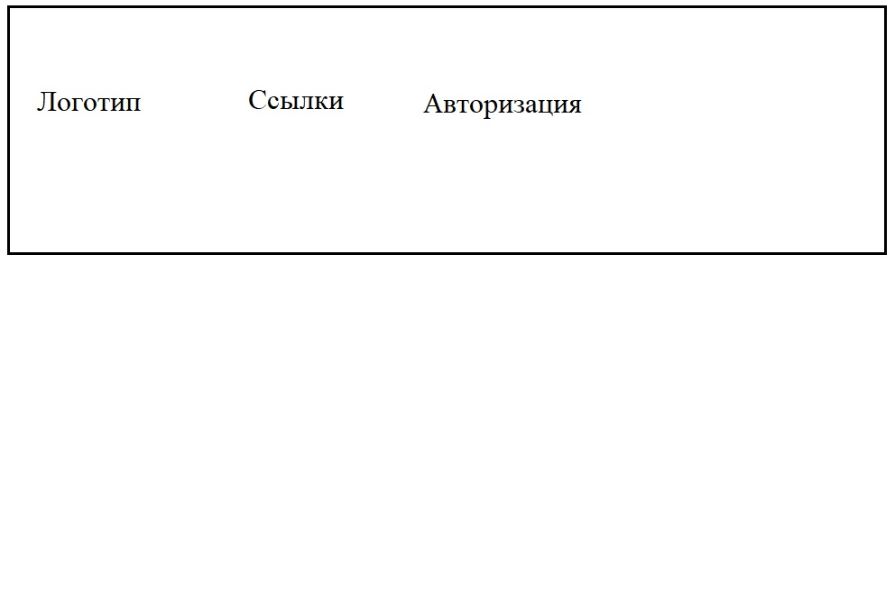

Страница с авторизацией

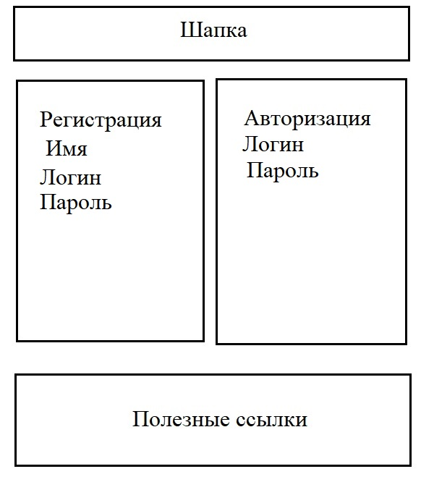

Для создания сайта будет использоваться фреймворк Bootstrap 4, что позволит создать сайт намного быстрее, нежели писать сайт с 0 используя лишь html и css, т.к. данный фреймворк объединяет в себе множество различных стилей, а так же JS.

***Дизайн***

Для того чтобы понять, как должен выглядеть идеальный сайт интернет-магазина, достаточно изучить пару подобных сайтов, и уже основываясь на их дизайне, определить для себя палитру используемых цветов, понять какими должны быть карточки товаров, полезные ссылки и т.п.

***Разработка***

Для создания сайта на php необходима программная платформа, которая будет выступать в роли локального сервера, выбор пал на Open Server, в качестве текстового редактора будет Atom.

В начале необходимо создать папку проекта, в которой будут располагаться файлы с кодой отвечающие за свои страницы и действия, называть каждый файл желательно в соответствии с его действиями или функциями.

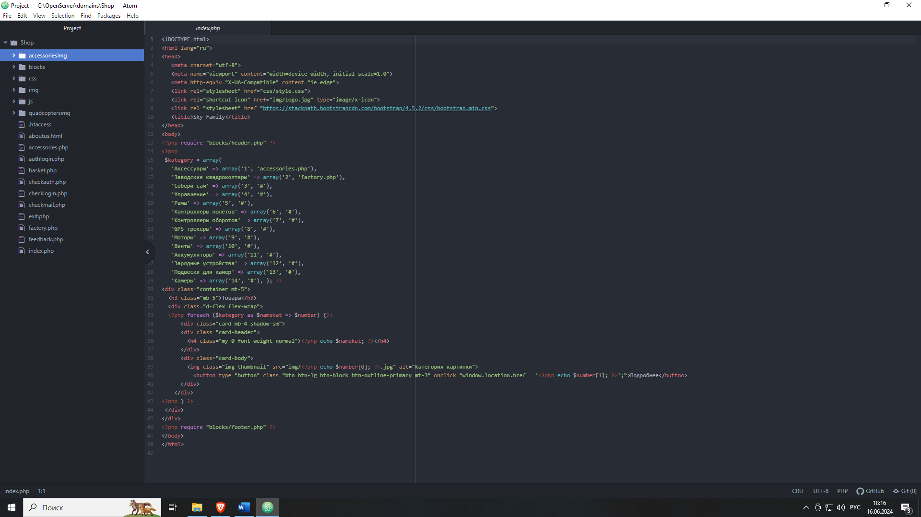

Написание кода для главной страницы

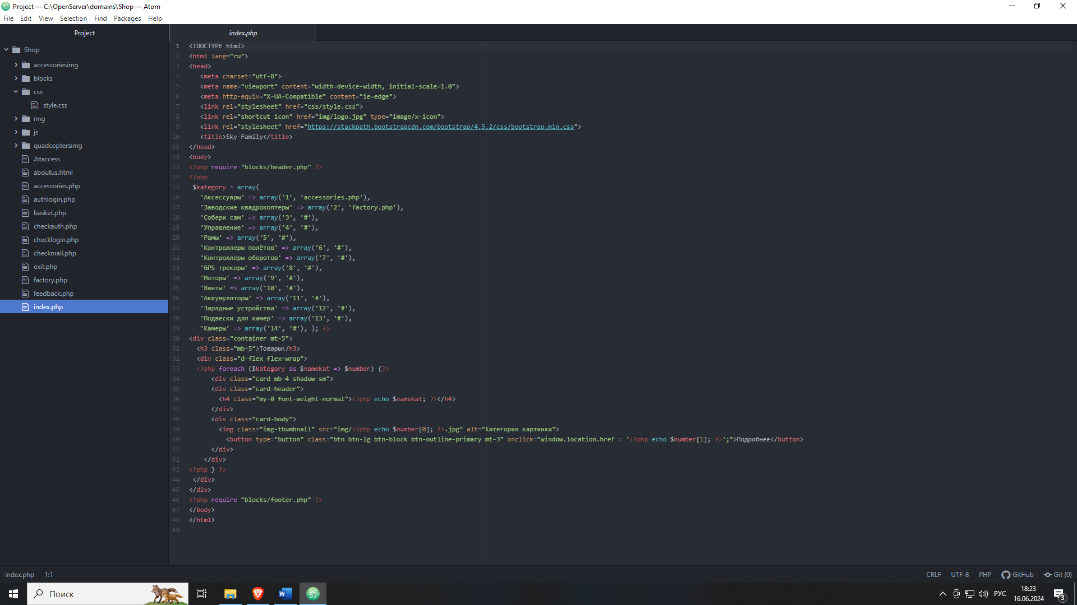

Создание страницы отзывов

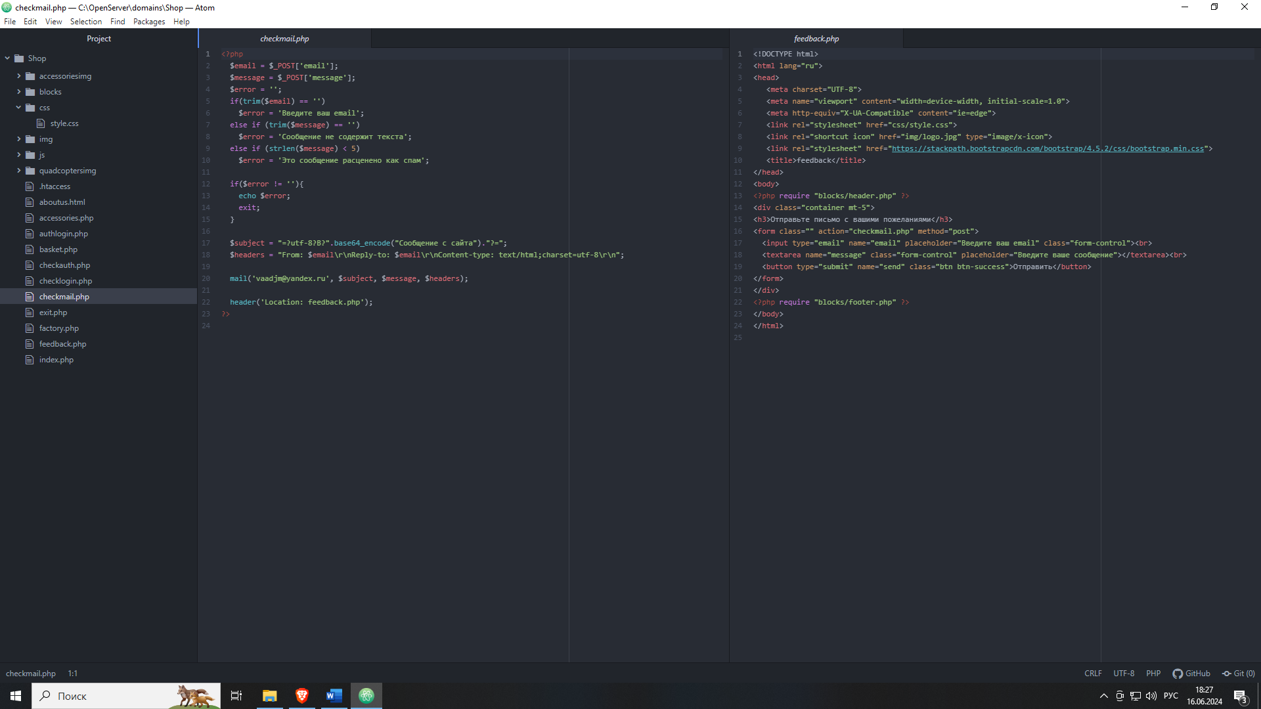

Создание страницы «Аксессуары»

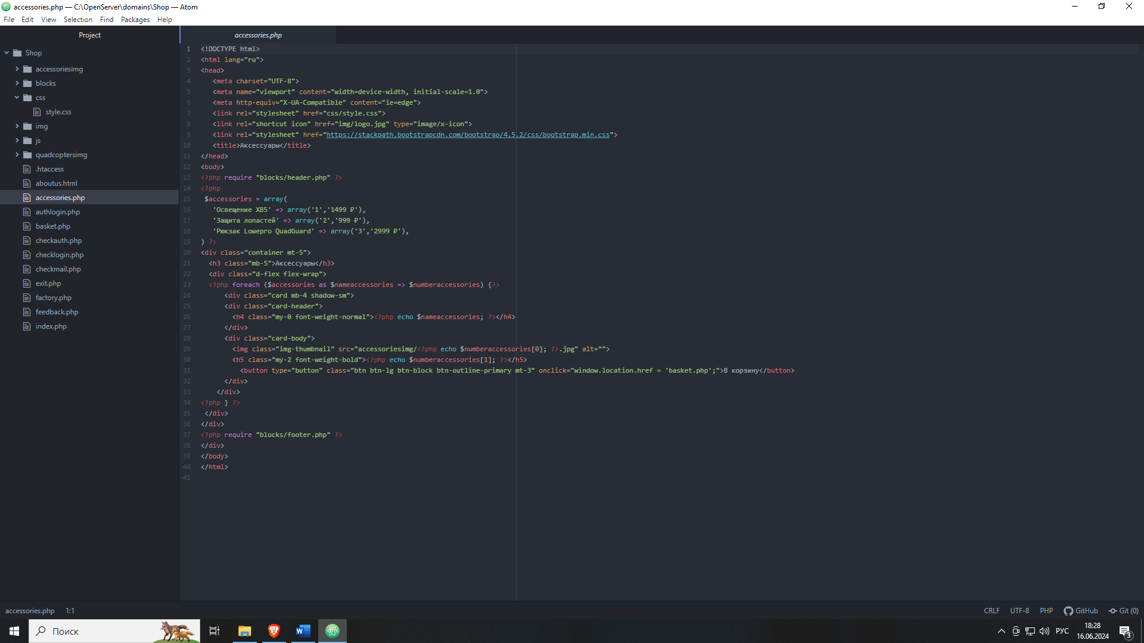

Итог:

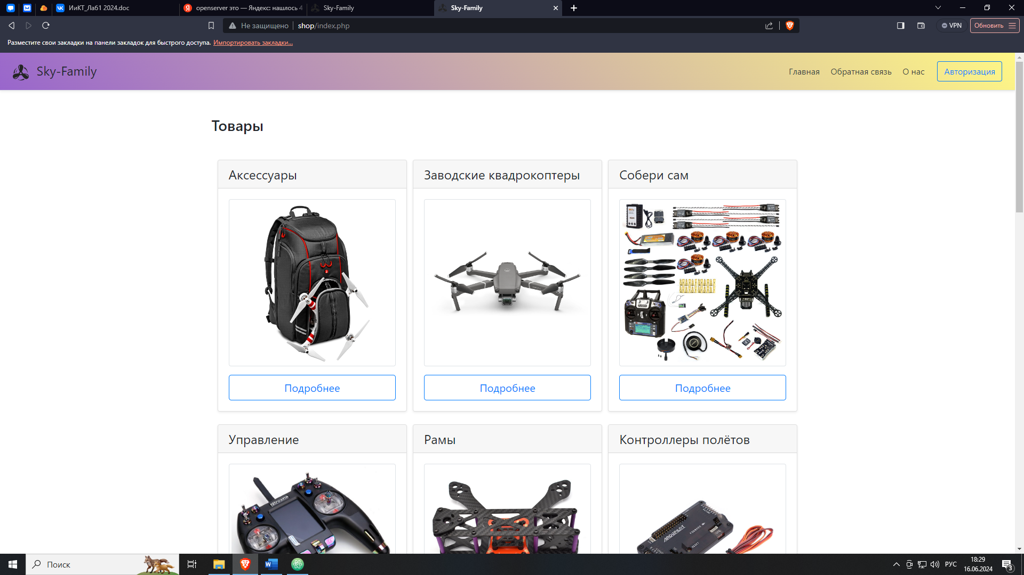

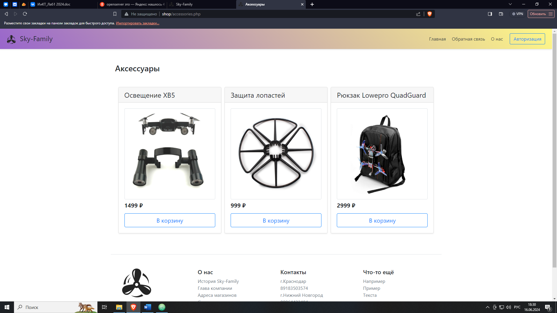

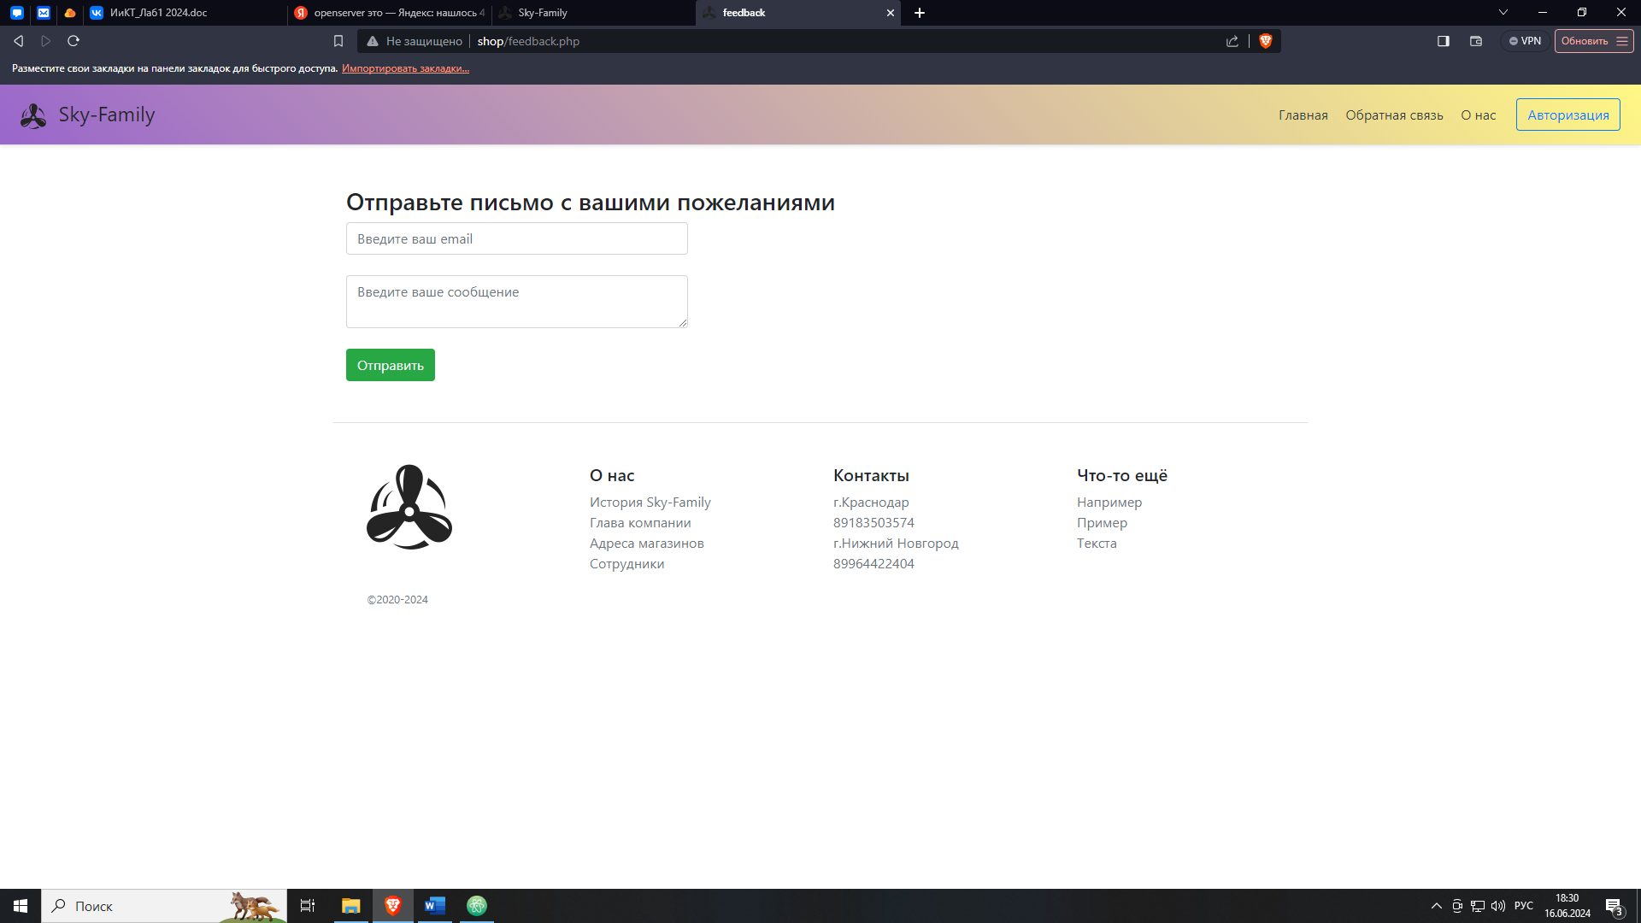

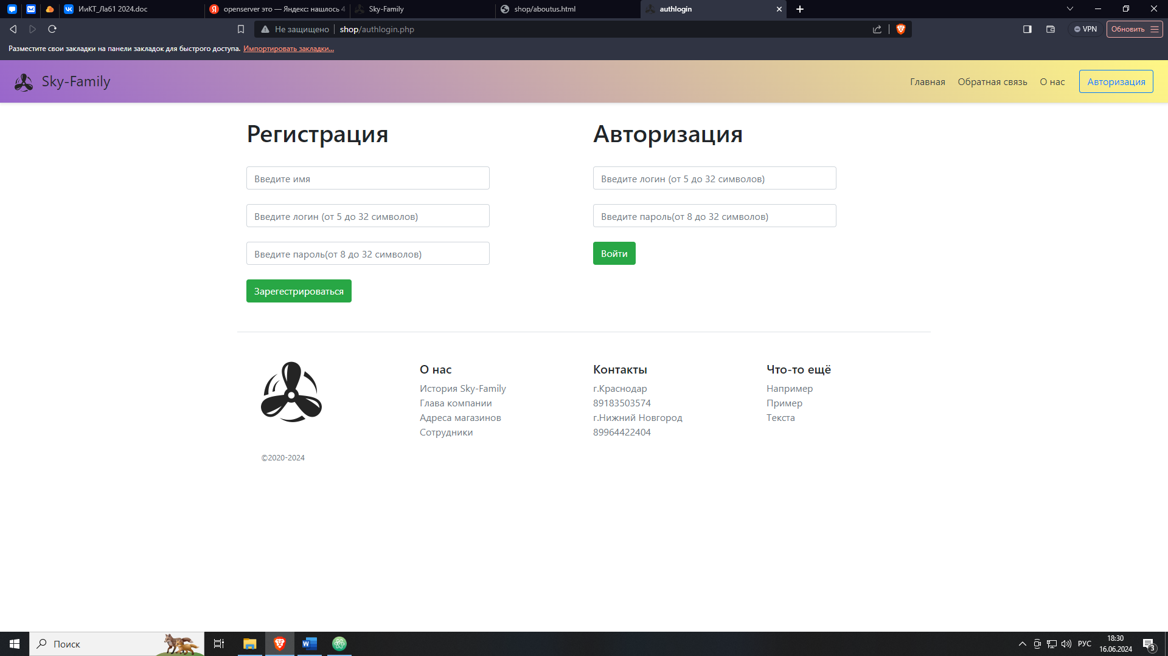

***Вывод***

Научился создавать веб-сайт, с применением html, css, php. Составлять план работы от идеи до реализации.